Интегрированное занятие: «Вместе мы избу построим». Часть l
Цель: Развитие речи и представлений об окружающем. Духовно-нравственное, патриотическое воспитание.
Задачи: Познакомить детей с понятием дом, «рубленая изба». Уточнить представления о природных богатствах своего края, продуктах питания, предметах быта, закрепление пройденных лексических тем. Стимулировать положительные эмоции. Воспитывать желание помогать ближнему (на примере знакомства с русской традицией: «помочь»).
Необходимое оборудование: Иллюстрации русских изб, деревьев, грибов, ягод, животных наших лесов, пластилин, глина.
Ход занятия:
Воспитатель | Дети
Сегодня мы с вами поговорим о том, как жили люди на Руси.  - Что такое Русь? | Рассуждения, обобщение представлений детей с помощью наводящих вопросов взрослого.
- Люди жили в домах – избах.  А откуда мы с вами об этом можем узнать?  А кто знает, как изба строилась?  Давным-давно, когда ещё и города нашего не было, шумели на земле русской дремучие леса. | Рассматриваем книги, рассуждаем: 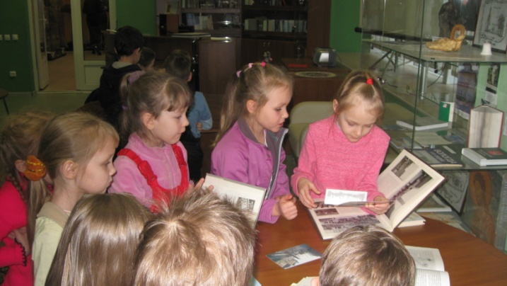
- Как вы думаете, какие деревья росли в тех лесах?  - Давайте назовём их.  - Становитесь на ковёр, изобразим дремучий лес. | Релаксационная пауза: «Деревья».  (Расслабление на контрасте с напряжением: сильный дуб, плакучая ива, ёлка, берёзка). Дети врассыпную, стоя на ковре изображают называемые педагогом деревья (руки – ветки туловище – ствол, ноги – корни)
- Водилось в тех лесах много разных зверей. Каких?  А грибов и ягод было видимо-невидимо. Каких? | Дети рассуждают, вспоминают и называют зверей наших лесов.  Называют известные им грибы и ягоды.  Хороводная игра «Как в осеннем лесу выросли грибочки».
- Люди старались строить своё жилище по берегам рек.  Интересно, почему?  А из чего они строили дома (избы)? | Рассуждения детей под руководством и направлением педагога (эвристическая беседа) с опорой на иллюстрации и свой жизненный опыт.
Изба должна быть крепкой, прочной, чтобы долго стояла. Выбирали особые породы деревьев:  Не строили из берёзы – быстро гниёт. Липа – очень мягкая.  Из неё делали посуду и деревянные игрушки.  Строили избы из сосны и ели. | Дети слушают педагога и рассматривают предметные картинки с называемыми деревьями.
- Старые деревья не брали на строительство дома.
Как вы думаете почему? (Эти деревья уже не прочные).
- Старость на Руси всегда уважали, оберегали, считали, что всё, что состарилось должно доживать свой век спокойно
- Молодые деревья тоже не брали. Почему? (Сил не успели набраться).
- Рубили деревья зимой, в морозы. Деревья в это время самые сухие.
- Почему? (Рассуждение о сокостоянии).
- Работали топором, пилой. Рубить – дело не лёгкое.
- Как выходили из этого положения? Ходили приглашали соседей: «Люди добрые, соседи любезные, сделайте одолжение, приходите ко мне «на помочь» – избу рубить. А я вас и хлебом и солью и квасом угощу. Так сложилась добрая русская традиция помогать друг другу – помочь. Помогали люди пахать и сеять, урожай собирать. И сейчас эта добрая традиция сохранилась – приходить на помощь друг другу. Давайте помнить об этом.

Интегрированное занятие: «Вместе мы избу построим». (2 часть).

- После перерыва или дневного сна предлагается детям вспомнить о том, как строили дома на Руси и поиграть в тех дружных людей, которые строили избу всем селом.
- Мальчики – будут строить, а девочки – готовить угощение для работников.
- Кто сегодня избу будет строить – созывай соседей (обыгрываем).
- Только брёвна для нашей избы будут пластилиновые, а угощения – глиняные (дети берут необходимые материалы, усаживаются группами).
- Вспомним, что у дома должно быть прочное основание, с нег мы начинаем строить. Нужно не забыть про окна, дверь и крышу. (Коллективная работа).
- Девочки лепят из жгутиков калачи и другие угощения.
- По завершении лепки вытираем руки салфетками.
Раз изба и угощения готовы, можно и пир устроить.
- Хороводная игра.

Беседа, посвященная устройству русской избы:

«В горнице моей светло».
Цель: продолжить знакомство с жилищем русских людей в старину, уточнить с детьми понимание назначения основных составных частей дома.
Необходимое оборудование:
Детские поделки с предыдущего занятия, интерьер русской горницы, иллюстрации русских домов, теремов, запись мелодии:
«Ах вы сени, мои сени…»
Словарь: Горница, светёлка, печь, бабий кут, красный угол.
Ход беседы:
Рассматриваем поделки, выполненные на предыдущем занятии.
- Теперь мы с вами хорошо знаем, как рубили избу на Руси.
- А сегодня поговорим о том, как она была устроена.
- Горница – так называли комнату в избе.
- Давайте подумаем, а без чего в избе жить будет невозможно?
(Рассуждения, предположения детей). Подводим к ответу – «без печи».
- Не случайно на Руси говорили: «Печь – всему голова». А чем она помогает человеку? Для чего она в избе?
- (Рассуждения детей, на основе иллюстраций и собственного опыта).
- Печь занимает центральное место в русской избе: она и обогревает, в ней готовят пищу, на ней греются дети и старики.
(Пословицы и поговорки о печке вспоминаем, сказки).
- Печь делит горницу на две основные части. Одна половина (левая), вот здесь за печкой – женская. Её так называли потому, что хозяйка делали домашние дела. Какие?
- Готовили пищу, мыли посуду, стирали, занимались рукоделием.
- В старину женщину называли баба, поэтому и место за печкой стало называться бабий кут. Кут – это угол.
- Что находится в этом углу? (Предположения детей).
- Посуда, кочерга, ухват, горшки и так далее.
- В другой стороне горницы – правой – стоит стол обеденный, лавки, сундук, икона расположена в углу над столом. В этой части дома есть несколько окон, через которые проникает в избу солнечный свет и видно, что происходит снаружи, этот угол самый светлый. Здесь особенно красиво: у иконы - вышитые кружевные полотенца (рушники), на окнах занавески, на полу – цветные коврики, которые хозяйка ткала сама.
- Эту часть горницы называли – Красный угол.
- Как вы думаете, почему такое название? (Рассуждения детей?).
- В старину слово красный обозначало – красивый.
- Для чего предназначалась эта часть дома? (Предположения детей).
- В этом углу собиралась вся большая семья для общей трапезы (обеда), самое почётное место – под иконой занимал хозяин дома – отец семейства или старший мужчина (дедушка). Когда принимали дорогого гостя – это место уступали ему, как знак особого уважения.
- Перед едой вся семья совершала молитву, стоя лицом к иконе, после молитвы глава семейства благословлял приготовленную еду ( Сам Господь через хозяина благословлял пищу, чтобы она шла на пользу), и только после этого можно было начинать есть.
- После еды тоже молились – благодарили Бога.
- Так самый светлый, красивый укол в избе предназначался для общей молитвы и вкушения пищи, решались здесь и важные для семьи дела.
- Все важные решения принимал глава семейства – старший мужчина (отец), и все его слушались, так как он – глава (главный) в семье, он брал на себя ответственность за каждого члена семьи, а ему глава – сам Бог, к которому вся семья ежедневно обращалась в молитвах.
- Вот как мудро всё было устроено у наших предков.
- Давайте посмотрим, а какие же ещё части дома мы не рассмотрели?
- Дети рассматривают репродукции и называют: дверь, сени (прихожая), крыльцо (ступеньки к входу, прикрытые навесом, маленькой крышей.
- Много мы узнали, можно и поиграть.
- Звучит музыка «Ах вы сени, мои сени…» - дети играют в хороводную игру «Золотые ворота»
- Свободная деятельность детей с поделками, выполненными на предыдущем занятии, самостоятельное рассматривание репродукций.

